# **Lab2: Programación VGA**

#### **Sistemas Operativos 2020**

#### **FaMAF - UNC**

* Versión 2016: Matías Molina, Nicolás Wolovick.
* Versión 2017, 2018: Matías Molina.
* Versión 2019: Pablo Ventura, Matías Molina.
* Versión 2020: Ignacio Moretti, Pablo Ventura.

## **Plazo**

Tres semanas, desde el martes 22/09 al martes 13/10 a las 15:59:59 hs.

## **Objetivos Generales**

* Manejar un dispositivo.
* Familiarizarse con el código de xv6.
* Programar en userspace y kernelspace.
* Manejar el ciclo edición-compilación-ejecución en xv6.
* Utilizar git para el ciclo de modificación de xv6.

## **Objetivos Particulares**

* Agregar syscalls
  + Cambiar el modo (gráfico/texto).
  + Pintar un pixel.
* Utilizar puertos para acceder a registros.

## **Forma de evaluación y entrega**

Este laboratorio se entregará con commits subidos al repositorio git de [Bitbucket](https://bitbucket.org/) lab2grupoXX que tienen asignado y deberá incluir un archivo README.md en formato [markdown](http://daringfireball.net/projects/markdown/) con el informe sobre el proceso de desarrollo del lab.

* La organización del git deberá ser:
  + Dentro del repositorio poner la implementación dentro de un **directorio** xv6.
  + El informe README.md deberá ir en la **raíz** del repositorio.
* Implementación funcional en el repositorio respetando a rajatabla el estilo de código de xv6.
* Informe en formato markdown mostrando el proceso de desarrollo.
  + ¡No hay que repetir el enunciado!
* El **martes 13 de Octubre** de 16:00hs a 18:00hs se tomará oral a **cada uno**.

## **Antes de comenzar**

* Obtener la última versión de xv6 clonando el repositorio <https://github.com/mit-pdos/xv6-public>.
* Instalar qemu, en particular qemu-system-i386.
* make qemu dentro del código de xv6 ejecutará el sistema.

## **Programación VGA**

El término VGA proviene de "Video Graphics Array" y es un adaptador de pantalla introducido por IBM en 1988. Básicamente se encarga de procesar la información desde la CPU hacia un monitor para que sea humanamente entendible. Pueden encontrar bastante introducción en la [Wikipedia](https://en.wikipedia.org/wiki/Video_Graphics_Array).

#### **¿Qué necesitamos?**

* Entender números en binario y hexadecimal.
* Entender el acceso a memoria mapeada y puertos I/O.
* Conocer un poco VGA (manual de referencia?).

#### **Modos VGA:**

Se pueden especificar dos maneras disintas de mostrar los datos en pantalla (y describe, en realidad, cómo es el acceso a memoria):

* modo texto (0x30 mode) (80x25) y
* modo gráfico (0x13 mode) (320x200).

En el primero, se asume que la información que estamos mostrando corresponde a caracteres (fuentes) y no a píxeles como es en el segundo caso. En particular, el modo gráfico asume que cada celda de memoria corresponde a un píxel, es decir, si modificamos un valor en la matriz que representa la pantalla, entonces estamos cambiándole el color al pixel. Para el modo texto se utilizan dos buffers distintos, uno para definir cómo es el carácter y otro para indicar como mostrarlo por pantalla (abajo hay algo más de información).

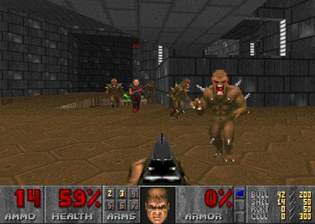 Doom (320x200)

**Nota:** En realidad hay más modos, no solo 320x200 y 80x25. Pero nos vamos a centrar en estos dos.

#### **Standard VGA:**

La memoria está dentro del dispositivo en el rango de direcciones 0x000A0000 - 0x000BFFFF. Todas estas direcciones están [mapeadas](https://en.wikipedia.org/wiki/Memory-mapped_I/O) con las direcciones físicas de la memoria principal, por lo que si accedemos a éstas direcciones físicas, entonces estamos accediendo a las del dispositivo.

El modo 0x13 se corresponde con el modo gráfico con una resolución 320x200 (64000 bytes). Podemos acceder a una dirección de memoria específica a partir de la dirección 0xA0000 y como el espacio de memoria es continuo podemos calcular (linealmente) la dirección de memoria que se corresponde con cada píxel (x,y):

uchar *VGA = 0xA0000;

offset = 320*y + x;

VGA[offset] = color;

Teniendo en cuenta que el origen (0,0) se encuentra en la esquina superior izquierda:

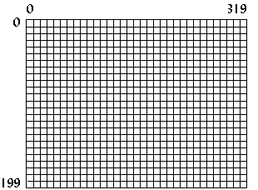

El modo 0x03 usa 80x25 celdas de texto, para cada celda se puede indicar el carácter a mostrar y algunos atributos como color de fondo y color de texto. Toda esta información se encuentra a partir de la dirección 0x000B0000 o 0x000B8000 según sea un monitor monocromático o a color. La manera en que se almacena la información de un carácter es diferente a como se hace en el modo gráfico, en este caso, cada carácter que vemos en pantalla es representado por 16 bits (o 2 bytes), el byte más bajo provee el código ASCII del carácter y el byte más alto se compone de bits que indican los atributos que tendrá:

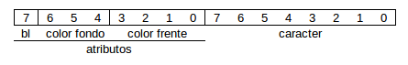

Así, por ejemplo, 0x0753, representa la letra S en color gris y con fondo negro.

Notar que en ambos modos se solapan las direcciones: 0xA0000 - **0xB0000 - 0xBFFFF**. Esto es muy importante de analizar, ya que si estamos en modo gráfico y cambiamos a texto, quedaría basura en la memoria y no nos dejaría ver las fuentes originales (¡si quisiéramos volver a verlas, tenemos que recuperarlas!).

¿Cómo podemos entrar en un modo u otro? Para poder pasar de modo texto a gráfico y viceversa, necesitamos setear determinados valores en registros específicos del dispositivo. Los registros de la VGA son muchos, sin embargo ocupan un rango bastante pequeño de direcciones I/O. Esto que parece un dato ingenuo nos dice algo importante: muchos registros están indexados, esto básicamente quiere decir que no necesariamente leemos/escribimos directamente en un registro sino que lo hacemos indicando en un campo qué registro queremos leer/escribir y finalmente leemos/escribimos a través de otro campo.

Específicamente, el acceso a registros es a través de puertos. Los puertos, son la interfaz que nos permite escribir y/o leer los registros del dispositivo. Tienen direcciones específicas que indican el registro directo al que queremos acceder o bien la dirección base para los registros indexados (luego podemos manifestar a qué índice accederemos partiendo de esta base).

Por ejemplo, el registro de secuencia (Sequencer Register), es un tipo de registro indexado y tiene dos puertos asociados, uno para el registro de datos y otro para el registro de direcciones. Si en este último escribimos un byte igual al índice del (sub)registro sobre el que queremos operar, podemos leer/escribir en él a través del primero. Sabiendo esto podemos mirar el manual de referencia de la VGA para, por ejemplo, leer el valor del subregistro clocking mode: 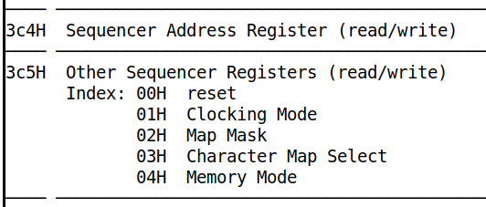

El registro de direcciones se encuentra en el puerto 0x3C4 y el de datos en 0x3C5. Así, podemos escribir en 0x3C4 el valor 01 (índice) y luego leer en 0x3C5, en código sería algo así:

outb(0x3C4, 0x01);

value = inb(0x3C5);

### **Tareas**

#### **Parte I**

Implementar en console.c una función vgainit() y llamarla al inicio del sistema. Esta función (por ahora) deberá mostrar un pie de pantalla con el mensaje SO2020. Por ejemplo, las siguientes lineas escriben Holi! (con algún color de caracter y de fondo, como describimos antes):

*(int *)P2V(0xB8000) = 0x4348;

*(int *)P2V(0xB8002) = 0x436F;

*(int *)P2V(0xB8004) = 0x436C;

*(int *)P2V(0xB8006) = 0x4369;

*(int *)P2V(0xB8008) = 0x4321;

Notar que si ejecutamos estas lineas en espacio de usuario, no funcionan ya que como usuarios no tenemos privilegio para acceder a la memoria del dispositivo.

#### **Parte II**

Extender console.c con funciones que nos permitan cambiar de modo texto/gráfico, usando las configuraciones descriptas antes. Luego, usarlas para hacer el cambio de modo desde vgainit(). **¡Cuidado!** Al volver al modo texto luego de haber estado en gráfico las fuentes no serán legibles.

#### **Parte III**

Ya funcionando la **Parte II** deberán modularizar correctamente, esto es:

* Implementar una syscall modeswitch que hace el cambio de modo (texto/gráfico) según el argumento que recibe (0 o 1), para esta parte deberán usar la información que les damos en vga.h.
* Implementar una syscall plotpixel(int x, int y, int color) que pinte un pixel en pantalla. (los tres argumentos enteros se corresponden con las coordenadas (x, y) y el color a pintar).

#### **Parte IV (la parte divertida)**

* Les damos un programita dos programitas de ejemplo. Si todo va bien deberían poder verlos correctamente en modo gráfico. 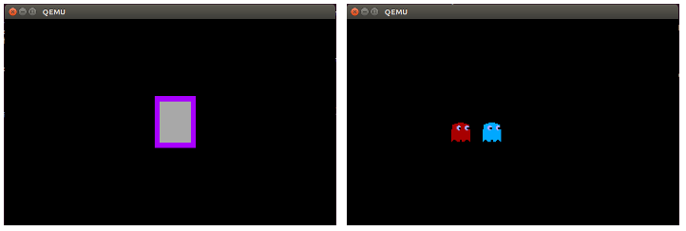
* Ahora, hagan su propio programa de usuario que genere algún dibujo por pantalla. Exploten su creatividad!

Realmente hay margen de creatividad para este lab? Algunos [ejemplos](https://www.famaf.proed.unc.edu.ar/pluginfile.php/66527/mod_resource/content/6/media/Lab1Mosaico.png) de años anteriores...

#### **Extra**

* Todo lo que implementaron puede ser modularizado de una manera más delicada. Teniendo en cuenta que son funciones para un mismo dispositivo pueden estar en un mismo archivo vga.{c,h}
* Agregar una nueva syscall plotrectangle(int x1, int y1, int x2, int y2, int color) para dibujar rectángulos en la pantalla (la idea es no tener que usar for para pintar un pixel por vez)
* Si bien el modo gráfico es de 256 colores, la paleta está programada para 64 colores: Programar la paleta para poder usar todos los colores.
* Recuperar las fuentes que se pierden cuando pasamos de modo gráfico a texto.

### **Ayudas**

* Para incluir un programa de usuario recomendamos mirar el archivo Makefile y buscar alguno de los programas conocidos que vienen incluidos y se pueden ver en la consola de xv6 (ls, grep, etc).
* Para agregar una nueva syscall deberán modificar **varios** archivos. Tomar alguna llamada a sistema y ver en todos los puntos que aparece. (Ya vimos en clases que como usar grep).
* Cambiar de modo implica setear valores particulares en los registros del dispositivo. Para esto es importante tener una referencia de los puertos (ver Puertos VGA en las referencias abajo) Y la **super** ayuda se encuentra acá: <http://files.osdev.org/mirrors/geezer/osd/graphics/modes.c>
* Al escribir los Attribute Registers, el registro de direcciones y el de datos se encuentran en la misma direccion de memoria, por lo que hay que indicarle al sistema si lo que estamos escribiendo es la dirección de un subregistro o un dato siguiendo la documentacion en [Accessing the Attribute Registers](http://www.osdever.net/FreeVGA/vga/vgareg.htm).
* Para el mapeo de memoria (física-virtual) pueden usar la función P2V.

#### **Manejo básico de qemu**

* Para listar los procesos dentro de xv6 hacer <CRTL-p>.
* Salir de QEMU: <CTRL-a> x.
* Para que iniciar qemu CON pantalla VGA: make qemu.

#### **Referencias**

[Free VGA](http://www.osdever.net/FreeVGA/home.htm)

[Free VGA / vga](http://www.osdever.net/FreeVGA/vga/vga.htm)

[Puertos VGA](http://www.techhelpmanual.com/900-video_graphics_array_i_o_ports.html)

[Wikipedia text-mode](https://en.wikipedia.org/wiki/VGA-compatible_text_mode)

Algunos ejemplos (regalito) <http://wiki.osdev.org/Printing_To_Screen>